English: Level A1
“Let’s Exchange Personal Information”
¡Hola! Te saluda Leonel, a lo largo del año, estaré apoyando con las guías de inglés, en esta semana comprenderás conversaciones escritas breves en inglés identificando detalles específicos, información personal, deduciendo el léxico y las estructuras para elaborar una conversación para presentarse y conocer otras personas.
Tu misión será presentar lo siguiente:
-Comunícate con un estudiante a través de un chat, preséntate y pregúntale algunos datos como su nombre, apellido y edad.
• LET’S SELF ASSESS!
Al escribir un texto en inglés: |  | No | Sí, pero necesito ayuda | Sí | Sí puedo y muy bien.
1 | ¿Adecuo una conversación en línea escrita para intercambiar información con otro estudiante?
2 | ¿Organizo y desarrollo mis ideas para intercambiar información personal en el contexto de una conversación en línea?
3 | ¿Relaciono mis ideas para responder y hacer preguntas para intercambiar información personal utilizando el vocabulario adecuado?
4 | ¿Empleo el signo de interrogación al final de las preguntas y elaboro oraciones o frases breves para dar respuesta a preguntas sobre información personal?
5 | ¿Reviso el texto luego de escribirlo para mejorar algunos aspectos del mismo?
Expresa cuánto sabes hacer en inglés marcando con una “X” donde creas conveniente. Aquí no hay respuestas correctas. Responde con honestidad las preguntas.
**Esta pregunta es personal, así que recuerda responder con sinceridad

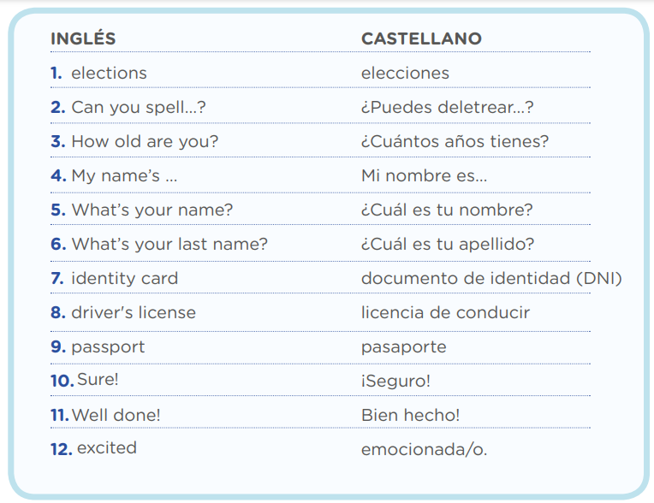
**Antes de iniciar las actividades, tómate el tiempo de leer y saber algunos significados que serán de gran ayuda durante el desarrollo de las actividades.
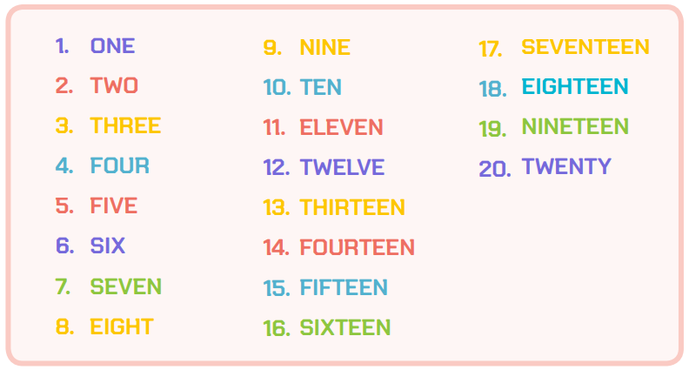
Activity 1:
My personal information
**Iniciamos con la Actividad 1, lo primero que debes hacer es observar las imágenes y colocar la letra (A, B, C D) en un recuadro de toda la lista de documentos brindada.
• LET’S OBSERVE!
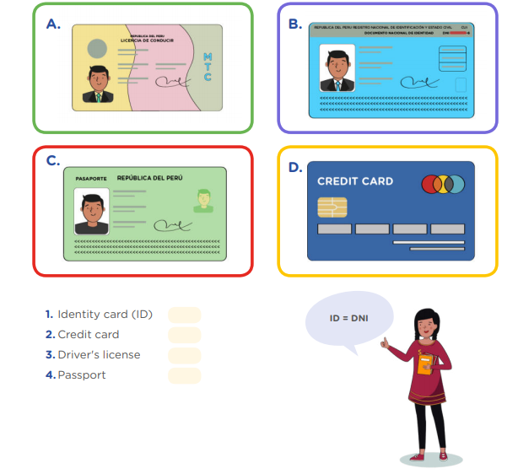
Match
• LET’S LISTEN AND READ!
Listen to and read the comic strip
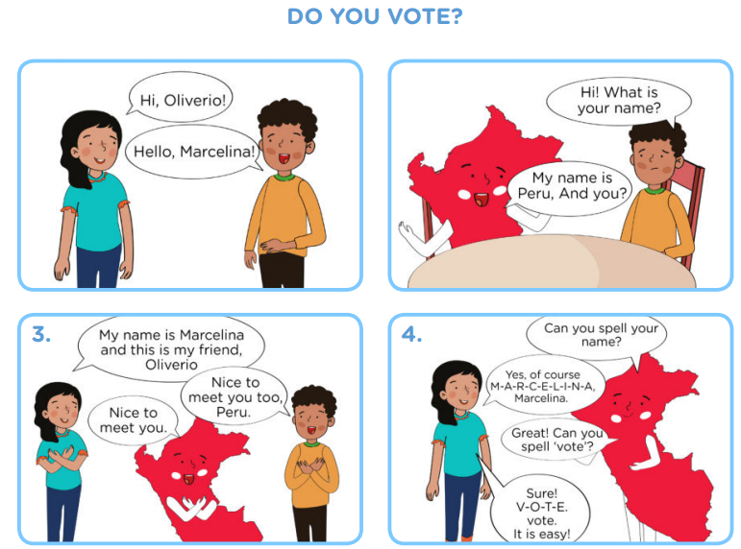
**Ahora, leeremos un comic sobre las votaciones, toma nota de los nombres, edades y date cuenta si pueden votar, porque luego tendrás que completar una tabla con dichas características

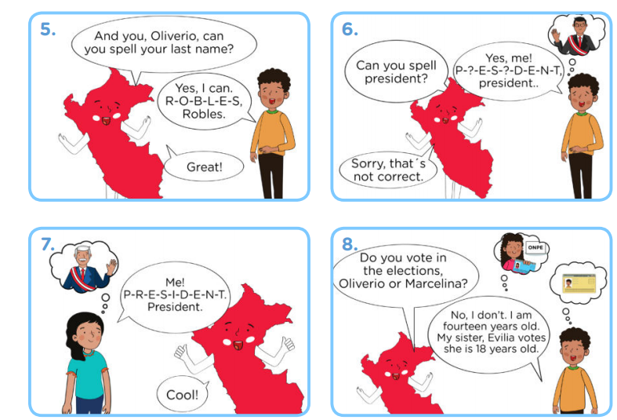

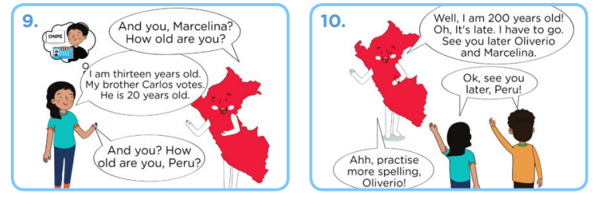
GLOSARIO:
Do not = don´t
I am = I’m
What is = What’s
RECUERDA:
Para evitar copiar demasiado, no olvides que pues hacer algunas palabras más cortas, usando el ‘, ejemplo:
Do not = don´t
I am = I’m
What is = What’s

• LET’S UNDERSTAND!
**Como previamente, te lo mencioné, ahora completarás una tabla, te subrayé algunas características a lo largo del comic. Si nos damos cuenta, hay una columna que sobra, si deseas la dejas así, o si gustas colocas tus datos.
UNDERSTAND-EXERCISE 1
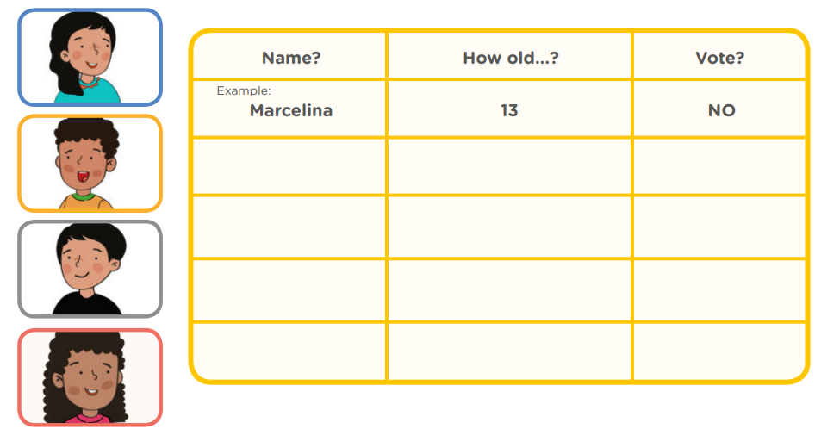
Complete the chart:
Evilia
Carlos
UNDERSTAND-EXERCISE 2
**Para ordenas las preguntas, no olvides que se inician por mayúsculas y terminan por signos de interrogación. Si gustas puedes revisar el glosario, que te dejé en el inicio
A. Unscramble the questions.
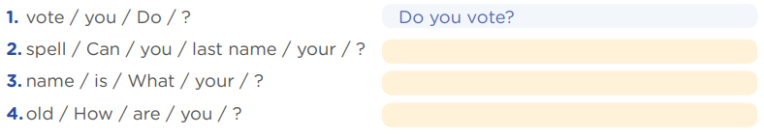
Example:

B. Find the answer for each question
**Ahora luego de haberlas ordenado, vamos a responder esas preguntas con los recuadros de aquí abajo, luego señalamos qué letra responde al número de pregunta. Por ejemplo:
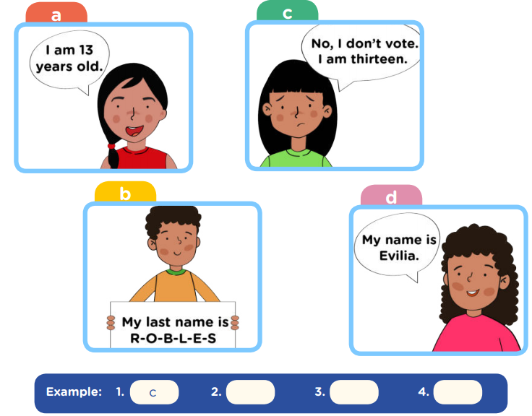
1.- Do you vote? (Tú votas?) – c. No, I don’t vote, I am thirteen (No, no puedo votar, tengo 13 años).

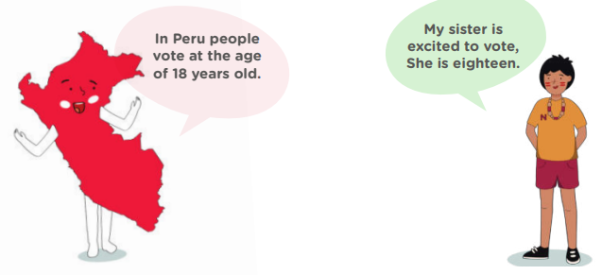

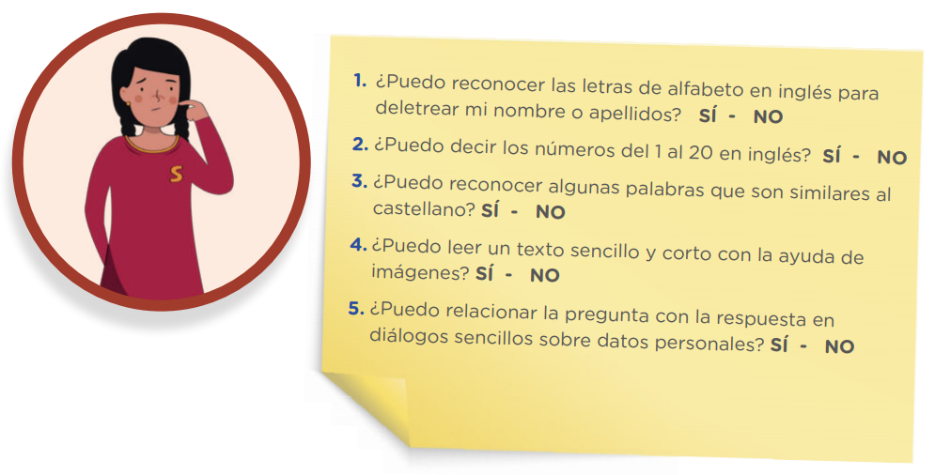
**Y, por último, culminamos la actividad 1, respondiendo estas sencillas preguntas, digamos que es una autoevaluación, así que recuerda ser sincera (o) :D

(Arrastra las ‘X’ para marcar Sí o No)

Activity 2:
Do you vote?
• LEAD IN:
**Ahora los que nos piden es seleccionar la alternativa con la que él, pueda votar:
Driver license= Licencia de conducir Pasaport=Pasaporte Identy Card (ID) = DNI
He needs = Él necesita.
Look at the picture and answer.

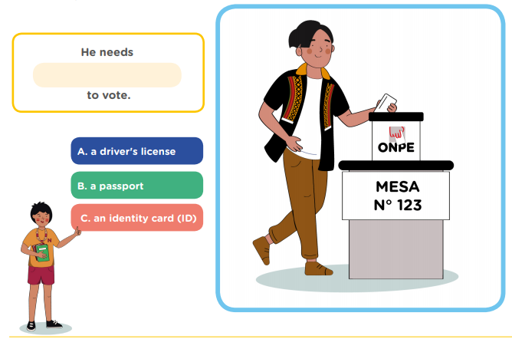

• LET’S PRACTISE!
- PRACTISE - EXERCISE 1
Listening Comprehension
Sayri wants to know who participates in the elections. Listen to two conversations and complete the information.
**Lo que nos toca hacer, es escuchar un audio sobre dos conversaciones, en el cual nos dan su nombre, apellido y número de DNI, aquí te dejo el audio para que lo escuches:
https://www.youtube.com/watch?v=LZM5V8ENw9I En la segunda conversación tuve un problema para reconocer el tercer número de DNI, el cual es cero creyendo que dirían ‘zero’ se dice también ‘ou’ así que también tómalo en cuenta :3
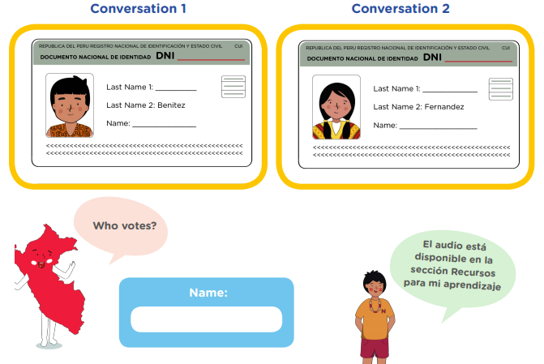
Por último, colocar en el recuadro azul donde dice ‘name’: La persona que puede votar de ellas dos.

¿Quién puede votar?

- PRACTISE - EXERCISE 2
Complete the questions and match with the answers
Example:
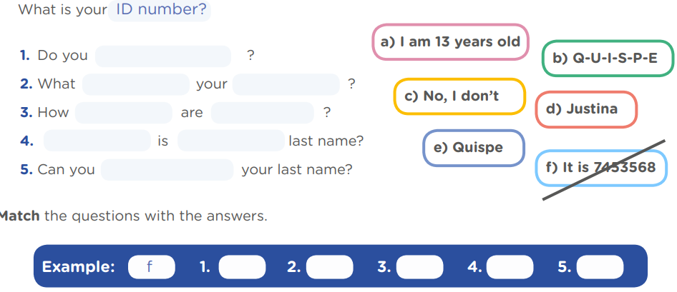
**Ahora, debes de igual manera que en la actividad 1, completa las preguntas con palabras clave (Puedes ayudarte del Excersice 1 para encontrar más rápido esas palabras) y en los recuadros de la parte inferior, colocas la letra que da respuesta a la pregunta. Observa el ejemplo

(Es 7453568)
(¿Cuál es tu número de DNI?)
- PRACTISE - EXERCISE 3
Complete the conversation.
**Ahora tienes que completar la conversación que tienen Fatima y cristiano, recuerda que en la conversación primero es la pregunta y luego la respuesta, te ayudaré con algunas para que tenga un poco de sentido y no se te haga tan complejo
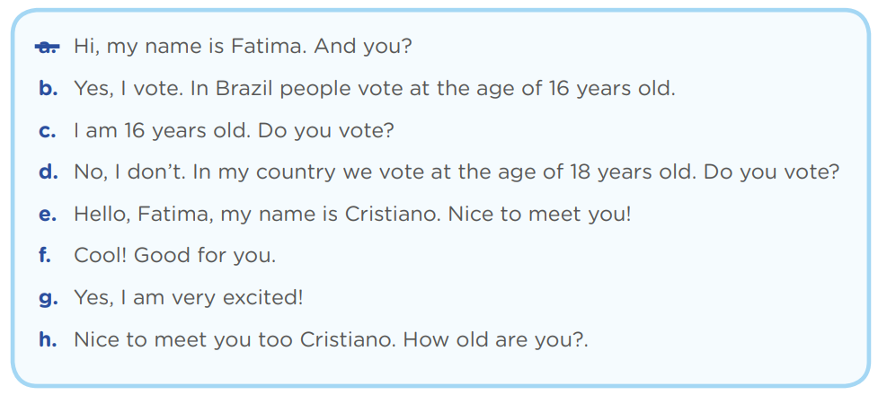
Example:
6
2
4
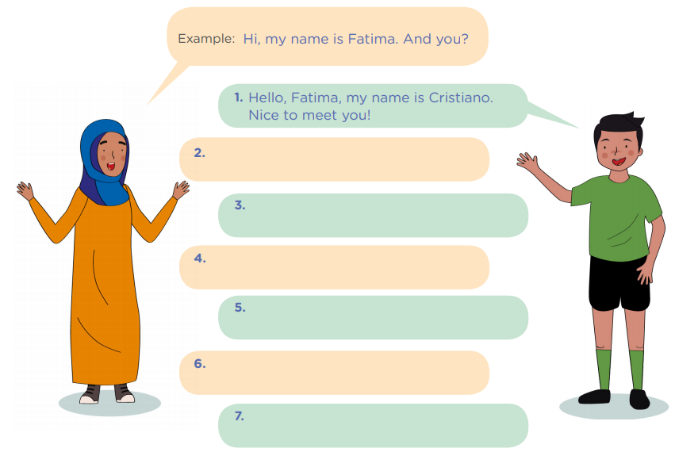

**Y culminamos la actividad 2, respondiendo estas sencillas preguntas, digamos que es una autoevaluación, así que recuerda ser sincera (o) :D

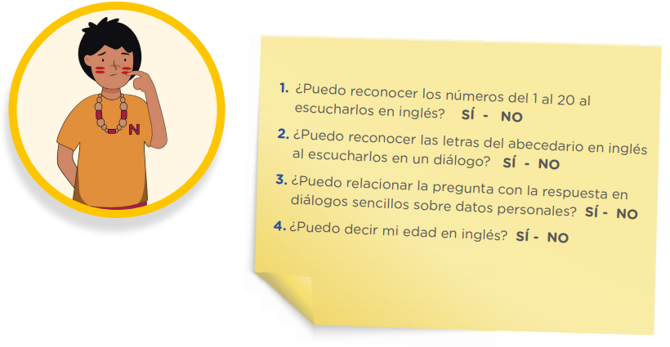
Activity 3:
Do it yourself!
• LEAD IN:
Match the country with the voting age
Example:
** Ahora, debes encontrar juntar emparejar el enunciado junto con la palabra que corresponda. Lo tomé como algo de deducción xd, porque solo teníamos una alternativa de quienes votan a los 18 años, y obviamente es Perú, ni modo que votamos a los 16.
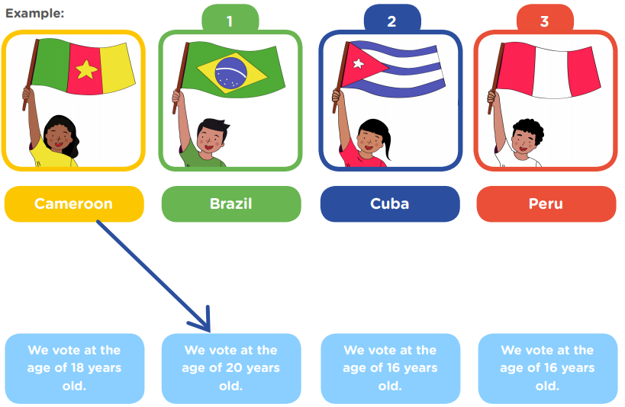
(Votamos a la edad de 20 años)

LET’S CREATE!
- Step 1:
Write the complete question. Review the texts in Activities 1 and 2.
Example:
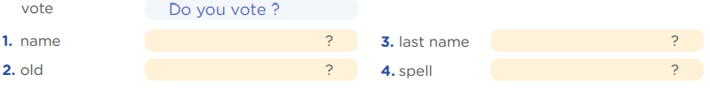
**Bueno, aquí nos dan nombres y debemos de poner una pregunta con estas ejemplo: Con ‘name’: What’s your name?

What’s your name
- Step 2:
Complete the conversation:
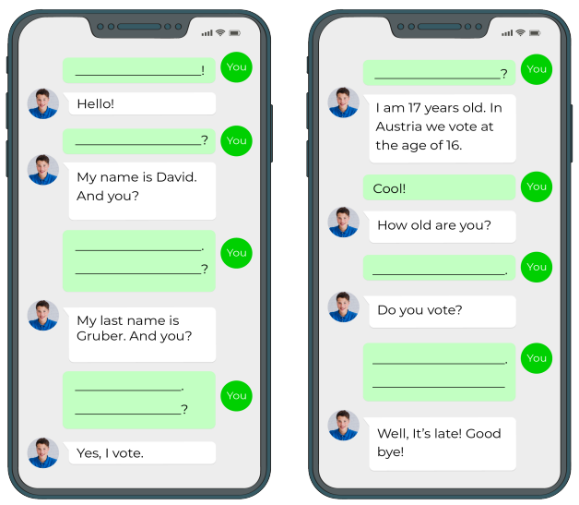
**Ahora, debemos completar una conversación con David. Colocaré mis datos, pero tú los modificas a tu gusto.
What’s your name?
I have to go, bye
I’m 15 years old
Mine is Vera
My name is Leonel
Hello!
**Culminamos autoevaluándonos, recuerda ser sincera (o)

Al escribir un texto en inglés: |  | No | Sí, pero necesito ayuda | Sí | Sí puedo y muy bien.
1 | ¿Adecuo una conversación en línea escrita para intercambiar información con otro estudiante?
2 | ¿Organizo y desarrollo mis ideas para intercambiar información personal en el contexto de una conversación en línea?
3 | ¿Relaciono mis ideas para responder y hacer preguntas para intercambiar información personal utilizando el vocabulario adecuado?
4 | ¿Empleo el signo de interrogación al final de las preguntas y elaboro oraciones o frases breves para dar respuesta a preguntas sobre información personal?
5 | ¿Reviso el texto luego de escribirlo para mejorar algunos aspectos del mismo?

**Culminamos esta semana, la verdad sé que todos son sentimos confundidos con digamos la ‘actualización’ de la página, pero no hay problema nos iremos acostumbrando y se volverá sencillo. El área de inglés es sencilla, solo si le pones empeño, espero que me hayan entendido y sobre todo lean el glosario que les servirá de ¡mucho!
Agradezco esta oportunidad y espero todos se encuentren bien de salud :D me despido y muchos éxitos para este nuevo año escolar :3
Leonel Vera

